 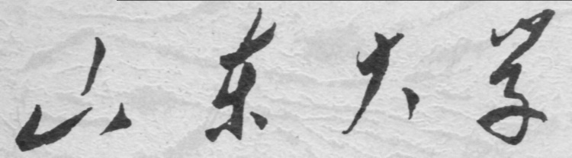

**信息科学与工程学院**

**2021－2022学年第一学期**

实 验 报 告

课 程 报 告： 数字电子技术第六次实验

专 业 班 级： 02

学 生 学 号： 202000120166

学 生 姓 名： 孙留羿

座 号： 33

1. 用 D 触发器产生节拍发生器，其时序图如实验图 12-1 所示。用实验箱上的发光 二极管验证设计结果。

列出状态转换图如下：

白板上画着卡通人物

|  |  |  |  |  |  |  |
| --- | --- | --- | --- | --- | --- | --- |
| Y1 | Y1 | D1 | D0 | W0 | W1 | W2 |
|  |  |
| 0 | 0 | 0 | 1 | 1 | 0 | 0 |
| 0 | 1 | 1 | 1 | 0 | 1 | 0 |
| 1 | 1 | 1 | 0 | 0 | 0 | 1 |
| 1 | 0 | 0 | 0 | 0 | 0 | 0 |

D0

|  |  |  |
| --- | --- | --- |
| Y1 Y0 | 0 | 1 |
| 0 | 1 | 1 |
| 1 | 0 | 0 |

D1

|  |  |  |
| --- | --- | --- |
| Y1 Y0 | 0 | 1 |
| 0 | 0 | 1 |
| 1 | 0 | 1 |

化简得D1=Y0;D0=Y1’

同理可得W0=Y0’Y1’ , W1=Y0Y1’ ,W2=Y0Y1;

电路原理图连接如下：

实现情况如下：

1. 用三个 JK 触发器和门电路实现计数型 00010111 序列发生器，用示波器及实验箱上的发光二极管验证设计结果。

首先制作八进制计数器，

状态转换图如下

|  |  |  |  |  |
| --- | --- | --- | --- | --- |
| Q2 Q1Q0 | 00 | 01 | 11 | 10 |
| 0 | 001 | 010 | 100 | 011 |
| 1 | 101 | 110 | 000 | 111 |

|  |  |  |  |  |
| --- | --- | --- | --- | --- |
| Q2 Q1Q0 | 00 | 01 | 11 | 10 |
| 0 | 1 | 0 | 0 | 1 |
| 1 | 1 | 0 | 0 | 1 |

|  |  |  |  |  |
| --- | --- | --- | --- | --- |
| Q2 Q1Q0 | 00 | 01 | 11 | 10 |
| 0 | 0 | 1 | 0 | 1 |
| 1 | 0 | 1 | 0 | 1 |

|  |  |  |  |  |
| --- | --- | --- | --- | --- |
| Q2 Q1Q0 | 00 | 01 | 11 | 10 |
| 0 | 0 | 0 | 1 | 0 |
| 1 | 1 | 1 | 0 | 1 |

化简并得到方程如下：

电路连接图

白板上画着画

接下来构造序列信号：

状态转换表如下

|  |  |  |  |  |  |  |
| --- | --- | --- | --- | --- | --- | --- |
| Q0 | Q1 | Q2 |  |  |  | Z(输出) |
| 0 | 0 | 0 | 0 | 0 | 1 | 0 |
| 0 | 0 | 1 | 0 | 1 | 0 | 0 |
| 0 | 1 | 0 | 0 | 1 | 1 | 0 |
| 0 | 1 | 1 | 1 | 0 | 0 | 1 |
| 1 | 0 | 0 | 1 | 0 | 1 | 0 |
| 1 | 0 | 1 | 1 | 1 | 0 | 1 |
| 1 | 1 | 0 | 1 | 1 | 1 | 1 |
| 1 | 1 | 1 | 0 | 0 | 0 | 1 |

由状态转换表列出输出状态的卡诺图

|  |  |  |  |  |
| --- | --- | --- | --- | --- |
| Q2 Q1Q0 | 00 | 01 | 11 | 10 |
| 0 | 0 | 0 | 1 | 0 |
| 1 | 0 | 1 | 1 | 1 |

Z=Q0Q1+Q1Q2+Q0Q2=(化为最简与或式)

电路原理图如下：

将输出连接到一个数码管的1上，

将Q0,Q1,Q2分别连接到另一个数码管的 1 2 4 上，就可直观的显示出每一个状态 所对应的序列信号

